ЭЛЕМЕНТЫ ГЕЙМИФИКАЦИИ
НА УРОКАХ АНГЛИЙСКОГО ЯЗЫКА
Наталья Владимировна Игнатьева
МАОУ «Гимназия № 39»
Петропавловск-Камчатский,
Учитель английского языка
Современная образовательная среда неразрывно связана с внедрением новых, качественных мотивационных технологий обучения. Об одной из таких технологий, активно применяемой на уроках английского языка, пойдет речь сегодня в моем выступлении.
Геймификация – метод, так хорошо знакомый современному учителю и, в то же самое время, такой многогранный и много нового в себе заключающий. Сегодня, начиная с детского сада и заканчивая аспирантурой, участник образовательного процесса познает данную технологию. Что же такое геймификация и зачем она нужна в образовании? (слайд 2 – определение термина).
Геймификация представляет собой применение подходов, характерных для игр, в неигровых процессах, с целью повышения вовлеченности обучающихся в решение задач обучения. Это дизайн, ориентированный на обучающихся и оптимизированный под их эмоциональное состояние. Данный процесс не является универсальным сценарием, он адаптируется под каждого обучающегося индивидуально и исходит из вовлеченности, мотивации, чувств обучающегося.
Основными аспектами геймификации являются:
- динамика – использование сценариев, требующих внимания обучающихся и реакции в реальном времени;
- эстетика – создание общего игрового впечатления, способствующего эмоциональной вовлеченности обучающихся;
- механика – использование сценарных элементов, характерных для игры, таких как подсчет очков, уровни сложности и мастерства, награды, статусы, рейтинги и индикаторы выполнения, соревнования между участниками и пр.;
- социальное взаимодействие – широкий спектр техник, обеспечивающих взаимодействие между обучающимися, характерное для игр.

Рассмотрим модели проектирования геймификационных процессов в обучении. Их на сегодняшний день, на самом деле, много. Одной из таких моделей является модель игровой динамики. Вот так она выглядит, если мы ее визуализируем и представим схематично:
Перед вами Модель игровой динамики и 2 основных её показателя – уровень сложности и время, проведенное в игре.
Рисунок 1. Модель игровой динамики.
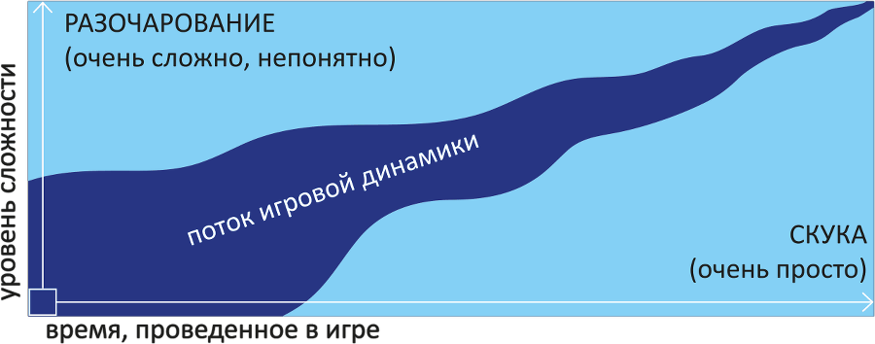
Чем меньше времени обучающиеся проводят в игре, и чем выше уровень её сложности, тем быстрее их как участников «настигают» скука и разочарование, потому что становится сложно и непонятно. Геймификация одной из целей ставит перед собой создание интуитивно понятного сценария, в котором каждый участник имеет возможность почувствовать себя успешным «игроком» и даже победителем, и, самое важное, получить новый опыт и новые знания. Вторым важным аспектом в геймификации является поэтапное усложнение в игре – в двух направлениях: содержательном (контент) и видовом (формат). Например, переход от индивидуального выполнения заданий к коллективному – такое изменение формата является чрезвычайно важным в контексте геймификации. Рассмотрим использование данной модели на уроках английского языка. Коллеги, уверена, что каждый из вас может успешно использовать данную модель и на ваших уроках. (слайд 5 – применение модели на практике). Игра «Дополни пропуск нужным местоимением». Перед обучающимися игровое поле, разделенное на несколько частей. В каждом поле предложение с пропущенным английским личным или притяжательным местоимением. Цель – как можно быстрее дойти до конца поля. Обучающиеся, предварительно определив очередность (например, английской считалочкой на выбывание), последовательно выполняют ходы, в каждом из полей может встретиться дополнительное задание, или же пропуск хода. Ближе к концу игры обучающиеся могут «наступить» на поле «вернитесь в начало игры», тогда игра начинается для данных обучающихся снова, и это в том числе является для них возможностью дополнительно закрепить материал, который ранее был не полностью ими усвоен. Данная игра пользуется большой популярностью у учащихся и является точным отражением модели игровой динамики. Здесь у каждого есть возможность продемонстрировать свои знания английской грамматики.
Рассмотрим следующую модель проектирования геймификационного процесса – Модель Октализ («Окталисиз») китайского предпринимателя Ю Кай Чоу.
Рисунок 2. Модель Окталисис.
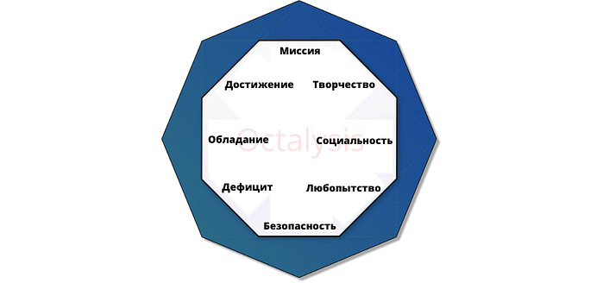
Данная модель представляет собой многоугольник, каждая грань которого позволяет тому, кто проектирует игровой сюжет, а в нашем случае учителю, сделать данный сюжет индивидуальным, аутентичным, не похожим на остальные. Octalysis — анализ схемы восьми ключевых элементов геймификации, разработанный специалистом Ю Кай Чоу. Другими словами, октализ — это анализ схемы восьми основных факторов мотивации обучающихся, которые легли в основу «персонализированной» геймификации.
Сейчас большинство систем «направлено на действие», то есть разработано таким образом, чтобы работа выполнялась как можно быстрее. Это похоже на фабрику, где люди работают, потому что должны. В то же время, «персонализированная» (то есть направленная на человека, а не на действие) структура помнит, что у людей, находящихся в системе, есть чувства, неуверенность в себе и причины, по которым они хотят или не хотят делать какие-то вещи. Поэтому такая структура обеспечивает оптимизацию их чувств, мотивации и вовлечённости.
Как же работать с данной моделью, например, на уроке? Допустим, Вы решили, что темой сюжета геймификационного процесса на Вашем уроке будет «Животные на разных континентах». Проводим наш процесс через грань «Достижение» - есть ли в нашей игре очки, баллы, и если есть, то в чём они выражаются – это могут быть монетки, которые обучающиеся собирают, проходя этапы, или же это флаги тех государств, которые расположены на континентах, где обитают эти животные – здесь спектр идей может быть довольно разнообразным. Проходя через грань творчества, обучающиеся включают ресурсы творческого мышления – они могут по-своему изобразить животное или тот континент, на котором оно обитает, или же, используя свой расширенный английский вокабуляр попытаться объяснить друзьям, о чем идёт речь. И так последовательно происходит прохождение каждой грани. Таким образом, обучающиеся пользуются всем спектром инструментов познавательной деятельности, чувствуют свою значимость в командной игре и, один из самых важных аспектов – приобретают новый опыт коллективного взаимодействия.
(финальный слайд - геймификация)
Подводя итоги вышесказанному, следует отметить, что геймификация, не только на уроках английского языка, а любого другого иностранного или нашего родного русского или любой другой дисциплины – это полезный и интересный тренд, который является ответом на многие вызовы современности. Геймификация, благодаря наглядности, показывает возможности, тип мышления, логические способности отдельного ученика. На основании этого учитель сможет безошибочно определить склонности ребенка к тому или иному виду образовательной деятельности, направить дальнейшее развитие его навыков в нужное русло.

